1. Deklaracja nadrzednej strefy dns danielpiekarczyk.pl

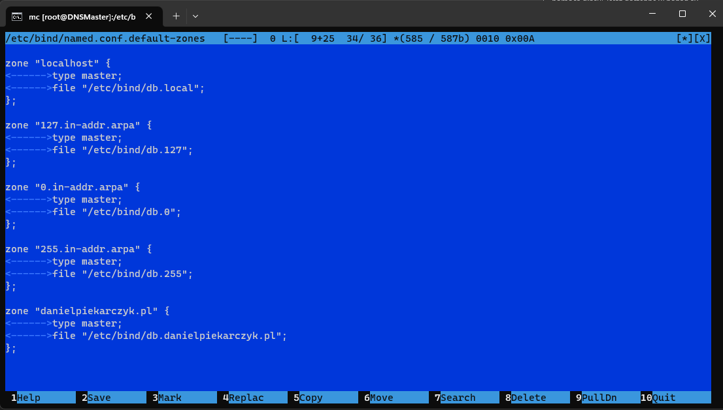

2. Konfiguracja strefy nadrzędnej dns danielpiekarczyk.pl oraz TTL ustawione na 7200

Rozwiązuje nazwy dla danielpiekarczyk.pl oraz [www.danielpiekarczyk.pl](http://www.danielpiekarczyk.pl)

4. Konfiguracja strefy podrzędnej DNS danielpiekarczyk.pl

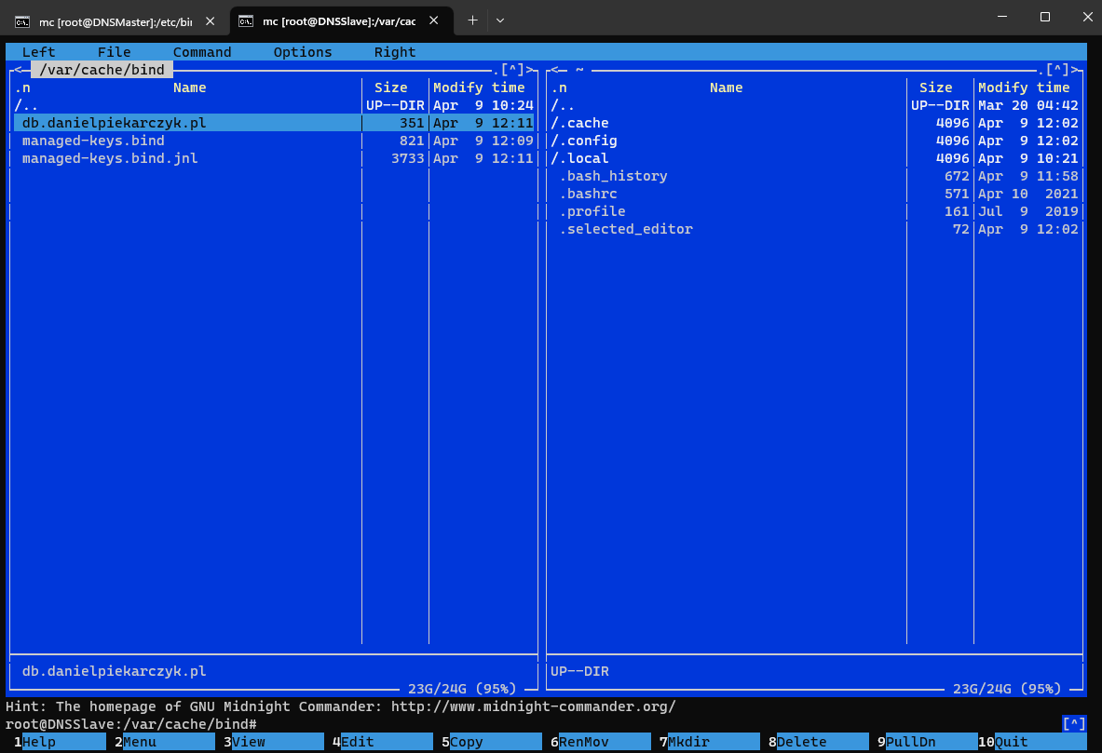

5. Server podstawowy powiadamia o zmianach w pliku strefy, pozwala tylko na transfer strefy dla adresu 172.104.251.216 oraz nikt nie może dokonywać o dynamicznej modyfikacji rekordów w strefie domeny + zapytania o rekordy ustawione na nieObraz zawierający tekst, zrzut ekranu, elektronika, wyświetlacz

Deklaracja strefy podrzednej w pliku db.danielpiekarczyk.pl

7. Sprawdzanie za pomocą serwera podrzędnego działania:

7. Zapytania rekurencyjne wyłączone dla wszystkich za wyjątkiem własnego komputera na master i slave

Dla innych:

Na naszym serwerze:

8.Poprawienie master: db.danielpiekarczyk.pl

9. Wykupienie oraz podłączenie domeny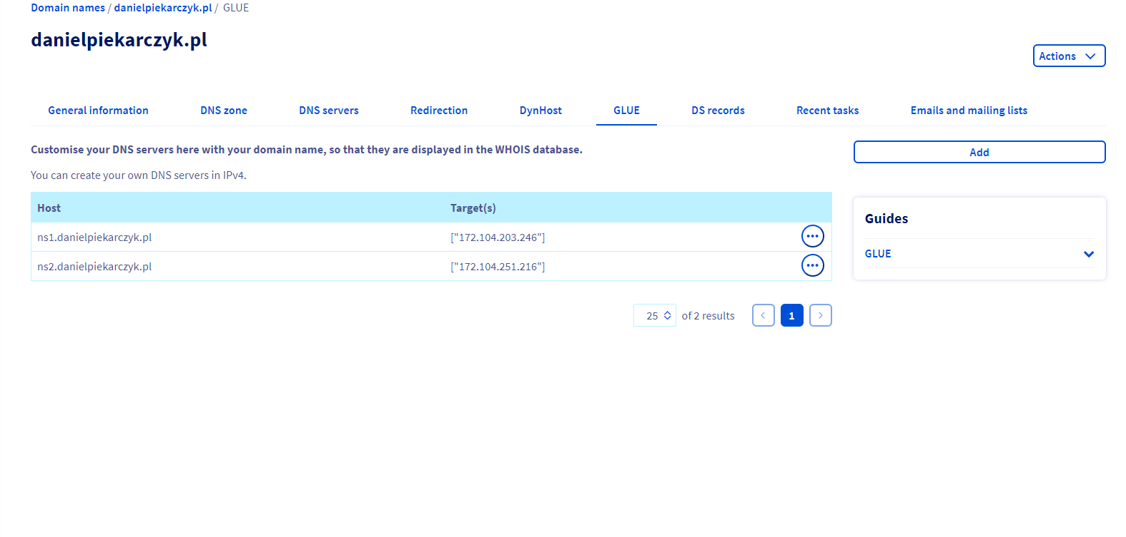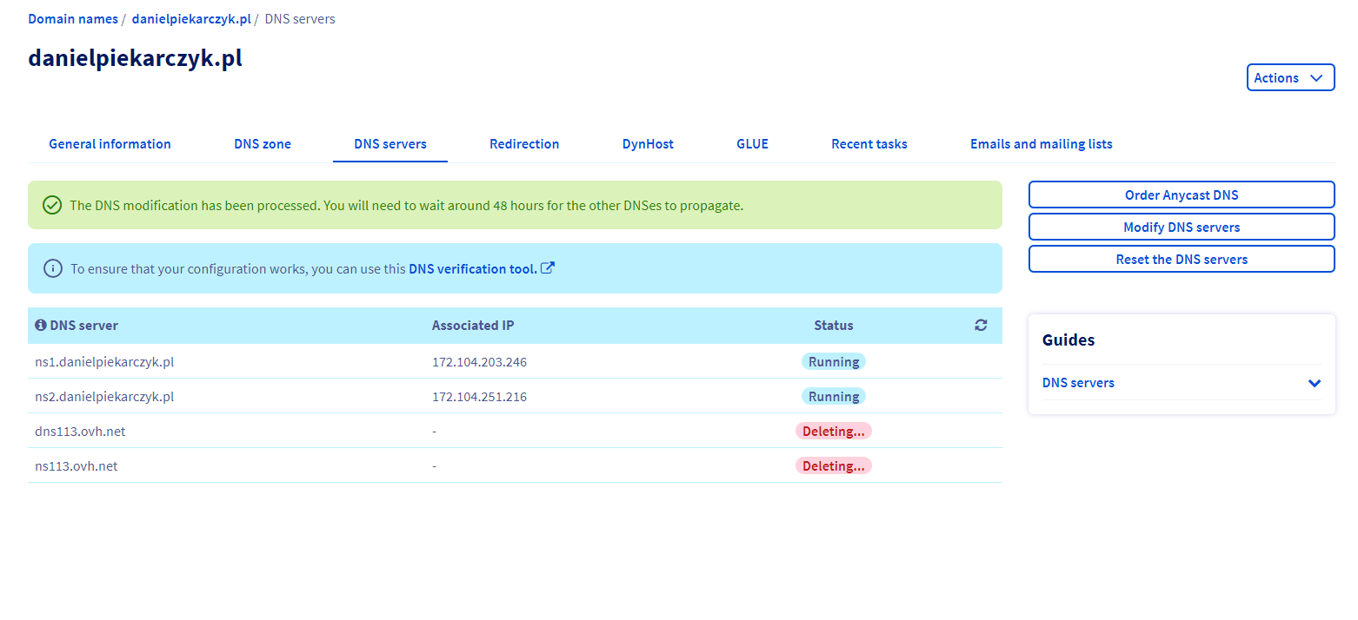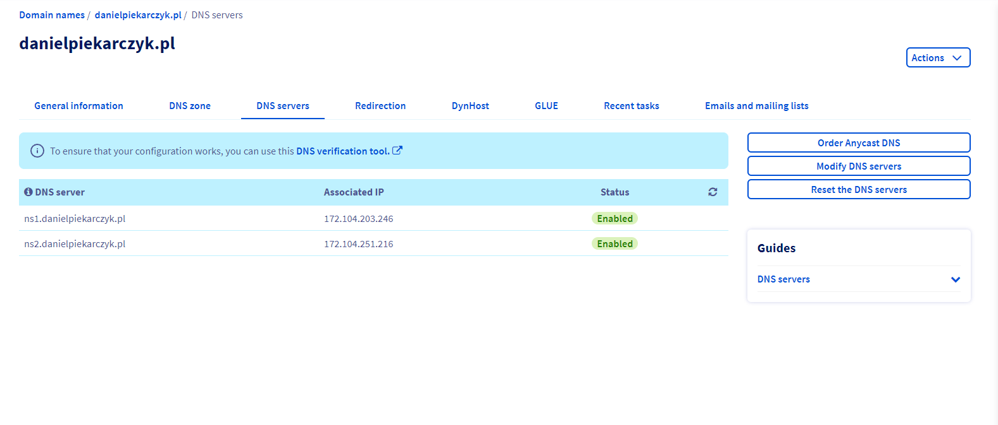

10. Loadbalancer na sklep oraz rekord MX na nasz mail

Weryfikacja loadbalancera dla poddomeny sklep:

Weryfikacja rekordu MX:

Sprawdzenie czy delegowana poddomena działa:

Konfiguracja na serwerze nadrzędnym funkcji warunkowego przesyłania dalej tak, aby jeżeli ktoś wyśle zapytanie DNS dotyczące domeny DNS piekarczyk.pl do serwera utrzymującego podstawową strefę domeny danielpiekarczyk.pl, to aby tenże potrafił w sposób właściwy obsłużyć to zapytanie

dnssec-validation na „no”

Test przekazywania dalej: Działa

13. Osobna konfiguracja dla naszego komputera oraz dla innych adresów IP.

